# 格力电器分析

Made. By. jinrui

## 行业分析

根据产业 在线数据:2017 年中国家用空调产量 14350 万台，同比增长 28.7%;销售 14170 万台，同比增长 31%，其中内销 8875 万台， 同比增长 46.8%，出口 5295 万台，同比增长 11%。

根据行业报告，长期来看，空调市场仍有大幅提升空间。国内市场，随着居民消费升级进程加速，消费者对品牌认可度、 产品品质提出更高要求，同时对空调的节能、健康、舒适性、智能化提出了新的标准，更新换代需求表现强劲;伴随着新型 城镇化进程的推进，家电在三四级市场的扩容不断加快。外销方面，全球经济复苏为空调市场增长提供了持续动力，“一带 一路”战略为中国企业“走出去”创造了绝佳契机。

以日韩和中国台湾的市场观测，稳定后的更换需求将带来每年**7000万台**销量。在新增需求与更换需求的共振下，未来的10年空调行业增长的确定性较高

## 经营分析

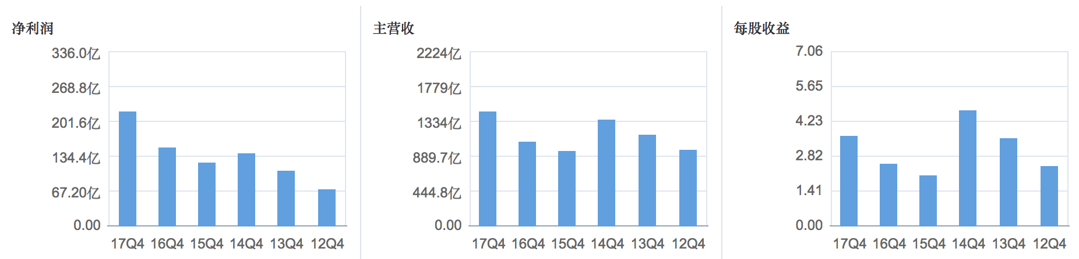

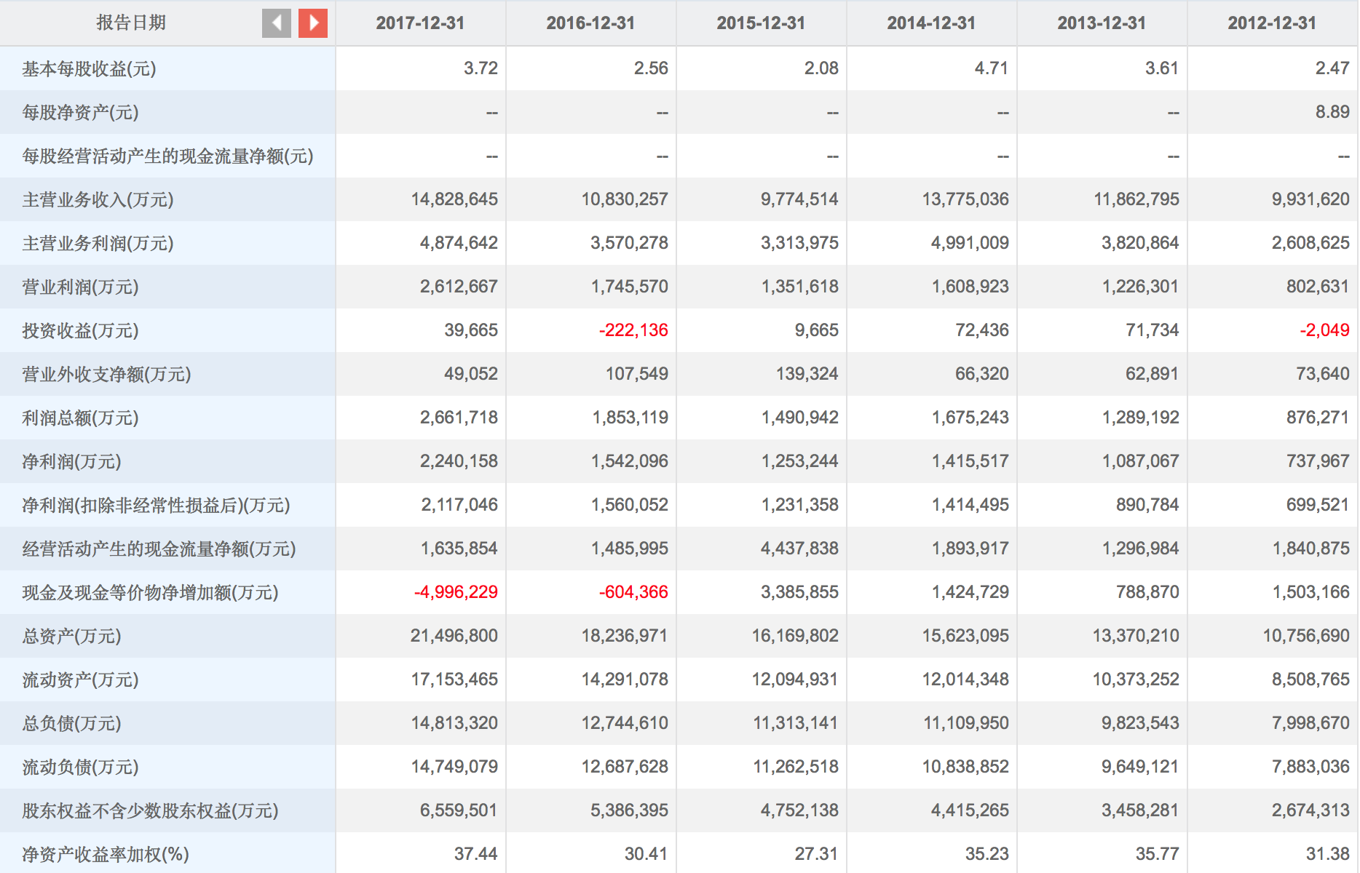

需要注意的是现金及现金等价物的-500亿。

第一个问题来了，现金等价物降低500亿是为何？

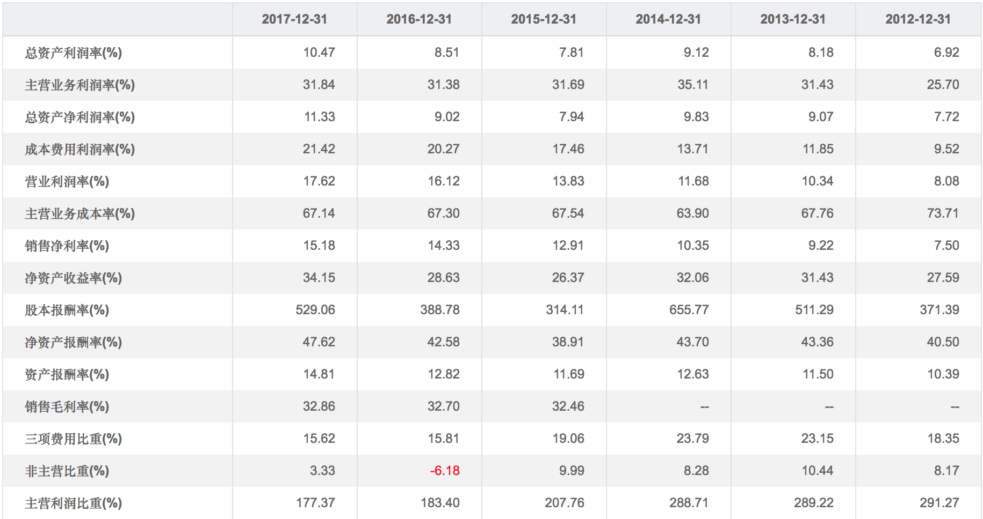

毛利稳定，净利润稳定上升，费用可以调节。

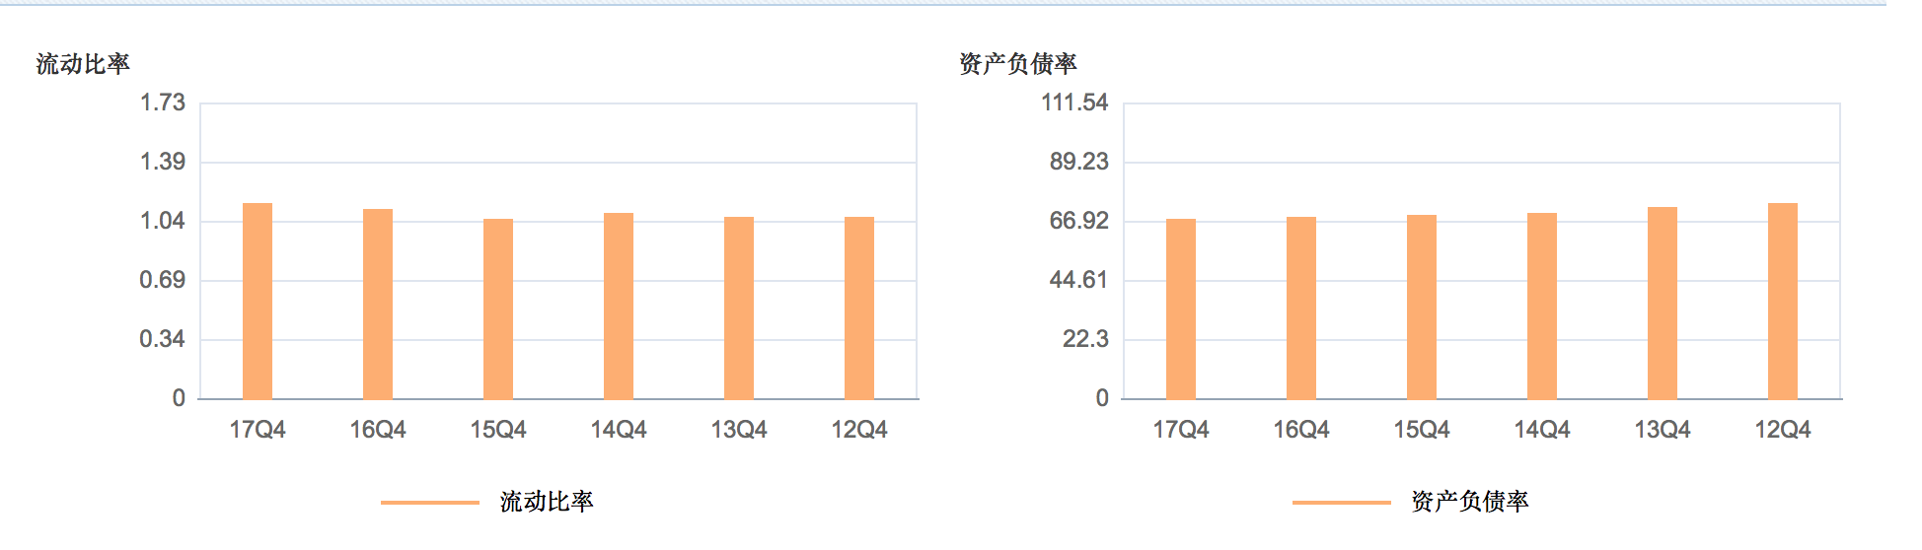

负债率很稳定，注意格力的负债很多是占用上下游的经营性负债，没有利息成本。属于强势话语权的变现。

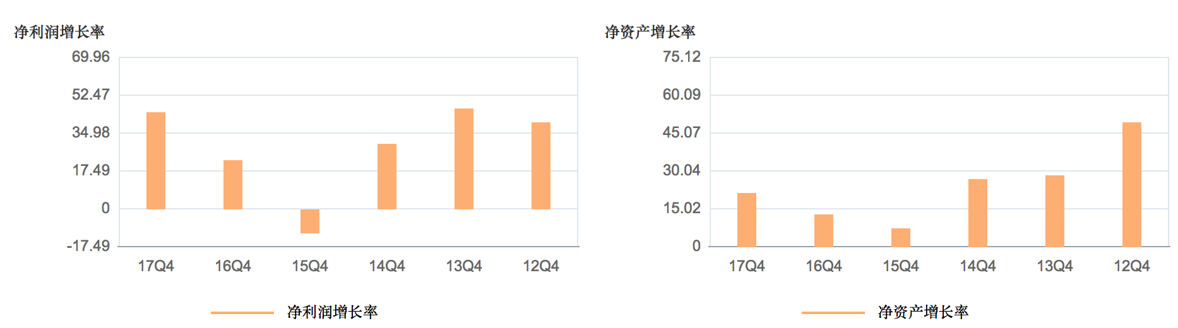

15年净利润下降，主要是行业不景气，行业处于去库存阶段。

### 营业收入构成

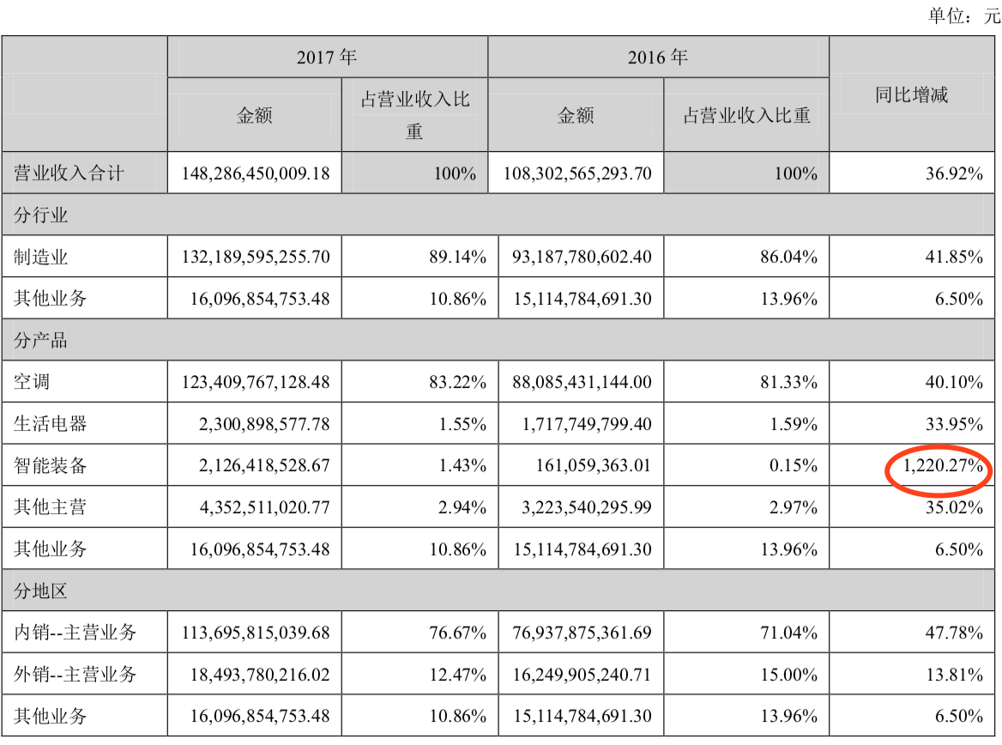

主营业务空调地位稳固。智能装备大幅度增加，为何？

第二个问题：智能装备为何增加如此之多？(对于变化大的数据必须保持关注)

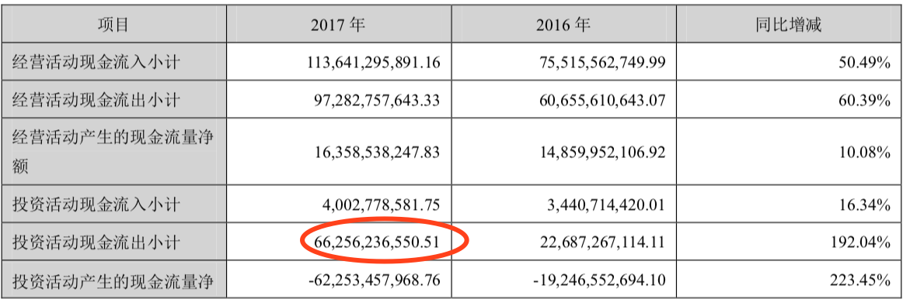

投资增加这么多，为何？

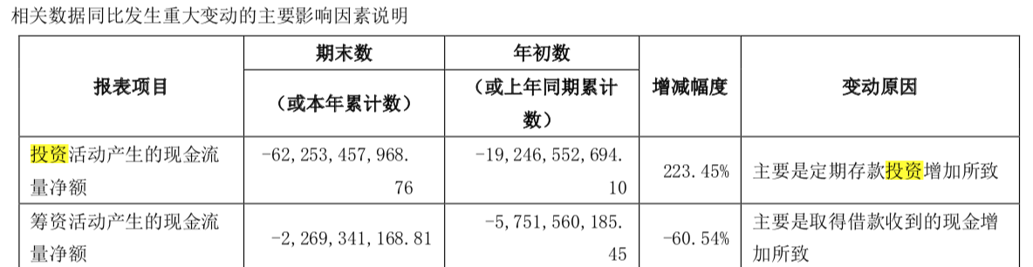

主要是变为存款。。定向扶贫么。。。

### 现金流的思考

现金流量表是从利润表和资产负债表推导出来的，是资产负债表和利润表的补充说明。

销售收现=营业收入+代税务局收的增值税-应收账款增加额-应收票据增加额-贴现应收票据付出的财务费用+当期预收账款增加额

2017年格力营业收入是1483亿，增值税率17% 。

应收账款增加：58.1-29.6=28.5亿

应收票据增加额：322.5-299.6=23.1亿

已背书或贴现的应收票据：404亿，3%的利息成本，12亿

预收款增加额：141-100=41亿

销售收到现金为：1483*1.17-28.5-23.1-12+41=1712.51亿

销售商品收到现金为1076亿，差距很大，为何

这是第三个问题：

## 商业模式

1. 先款后货，保证充足的现金流，占用经销商和下游原材料的资金发展。
2. 独特的返利机制。

返利模式摘抄网上大神的介绍

<https://xueqiu.com/1861760161/92171162>

格力返利来源有：打款贴息、提货奖励、淡季奖励、年终返利这四大块。

打款贴息只有每年九月有，金额为9月回款额的4%。提货奖励从每年9月开始计算，金额为提货额的4%，按月递减0.5%直到3月。淡季奖励为9月到第二年3月的提货额的1-2个点。年终返利为全年销售额的8-11个点。

以年销售100万左右的经销商为例，操作模式基本为9月打款30万，打款全部提货--压货（压货价格基本比淡季零售价高4个点，压货基本要到第二年5-8月才会卖出。比如1.5P定频挂机这个时候是2599,淡季零售价是2499）-此时返利为2.4万。

10月-第二年3月提货50万左右，这50万价格为淡季零售价格（1.5P定频2499），由于淡季提货奖励每月递减0.5%，且10月基本不会降价，提货基本集中在11月和次年的2月。算两个点。返利为1万块。

淡季任务完成奖励前期提货额的1.5个点，没有完成就没有，返利为1.2万。

旺季4-8月根据市场需求提货20万左右，没有单独返利。

8月底全年结束，提货100万，针对特价机8个点返利，常规机11个点返利。由于常规机占比较低，算9个点。9万块返利。

正常持续经营的经销商卖100万空调会有13.6万左右，也就是13.6个点的返利。

对比格力的ROE,感觉自己就是个搬运工

对返利的一些疑问的解释：

1.第二年不做格力了，返利怎么返？

当年做到8月完成销售任务，第二年洗手不干了，那么当年年终返利少付3个点。也就是特价机5个点，常规机8个点。其他不变。今年100万销量第二年不做了，能拿10.6万，返利会少3万，也就是3个点。

2.返利的用法

100万年终返利有9万，第二年9月再打款30万，公司会给你开39万的货。但是使用返利开货部分不享受任何贴息和返利~

平时的上的返利，可以用来做工程机（工程机价格比正常零售低20%左右），按工程金额使用50%

还可以用来开晶弘冰箱、大松小家电、净水器、格力洗衣机等等不过这些都是我们经销商比较讨厌的东西。。。

3.每年任务的增减。

首先要保证去年同期。。。前几年有销量增长任务。20%左右。这两年就是保去年同期了，不比去年少就可以

作者：唐子宸  
链接：https://xueqiu.com/1861760161/92171162  
来源：雪球  
著作权归作者所有。商业转载请联系作者获得授权，非商业转载请注明出处。

业务本质：  
打款返利是（贸易）融资利息费用。  
淡季提（压）货，是第三方仓库租赁费用。

这种有趣的类金融属性，也是风险所在。

## 格力估值

### 现金流折现

毛估估2017年 自由现金流136亿(简单的经营现金流/1.17)。考虑到170亿的固定资产，如果要维持生产，必然存在资产更新的可能性，保守按每年5%消耗现金流(实际上是未来一次性消耗，考虑到折现影响不大)。136-170*0.05=128亿。

分成两段，未来10年中国gdp应该能维持在5%。格力作为制造业龙头，空调还有一定空间，维持10%增长率。10年以后每年增长3%。 折现率考虑为10% 。

第一段dcf：128+128*1.1/1.1+…+128*1.1^9/1.1^9 = 1280

第二段dfc:128*1.1^10*(1+0.03)*（1/(0.1-0.03)）/1.1^10=1883

则对应现在的市值为 1280+1883=3163，对应价格是52.6元， 打8折是42。 估值合理。

实际上考虑的很了保守，10%的折现也偏高了。10年后中国在中档增长，不至于3%的永续。

### 空调天花板

大市场：空调远未饱和，保有量正快速提升：中国正发生类似日本90年代的故事，空调保有量正在而且将继续快速提升。根据中/日两国国家统计局数据，2016年中国城镇空调户均保有量仅1.2台、农村0.5台，相当于日本1980s的水平，远低于日本当前户均约2.4台的保有量。考虑到我国人口大部分集聚在纬度低于日本的高温地区，户均空调需求最终也有望达到甚至超越日本的水平。根据日本内阁府数据，从1990年到2000年，日本空调户均保有量迅速从1.0台提升至2.0台，我们认为国内也正在经历空调保有量快速提升的过程，而“后发优势+消费升级+城镇化快速推进”多重催化将加速这一进程。

内销目标：2025有望突破1亿台：我们着眼于长期市场空间，测算空调的基础需求，预计2020年国内市场基础需求可达8500万台，到2025年基础需求突破1亿台。实际销量和工厂出货量会受到天气、企业决策等短期因素的影响，或许内销出货量1亿台的目标可以提前实现







、空调保有量测算我们假设，到2030年，中国家庭空调户均保有量水平与日本2005年接近，即城镇家庭户均空调保有量2.3台，农村户均保有量1.0台。空调存量=城镇户数*城镇户均保有量+农村户数*农村户均持有量  


最终预估空调市场10亿台，按照10年更换器考虑，每年更新1亿台。

空调2017年就卖出了8000万台，天花板不远了。到时候就是内部厮杀。

公共场所，汽车等规模较小，空间不大。看多元化。

### 股息

按照董明珠说法，2018年格力营收要2000亿，净利润率格力如果能维持在15%，利润就是300亿，对应现价不到10pe 。格力分红70%，200亿分红，分红率就是7%上下，值得买入。

### 结论

按dcu，给1年内目标价53元，dcu定性为主，一眼看上去不贵。

按股息和估值，未来3年内目标价66元，达到就彻底卖出，37.5的空间。

## 问题解答

1. 现金等价物减少原因

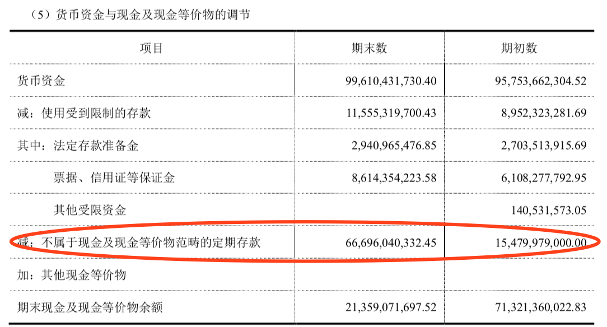

注意到定期存款增加了500亿。推测是年末帮助银行完成任务。

1. 智能装备爆发原因

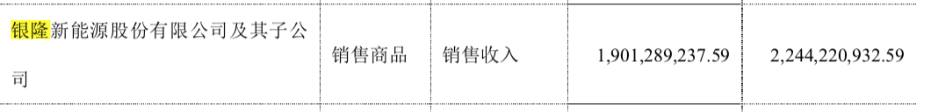

银隆采购了19亿。银隆持续性可疑。短期内还是要看空调基本面，关注多元化进展。

1. 销售现金对不上，是为什么？

先是一个大坑，格力使用了大量的票据支付，这部分既没有现金流入，也没有现金流出。

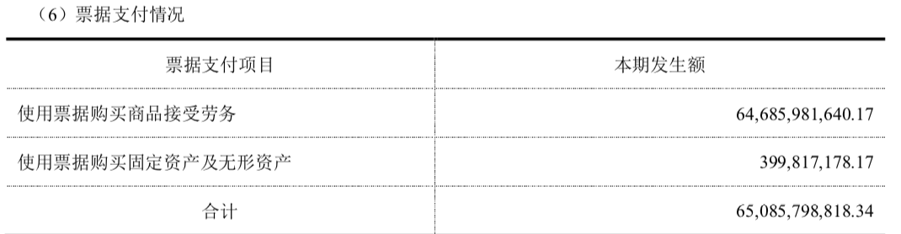

使用了650亿的票据支付。这是大坑！！

此外在考虑应收账款时，要考虑应收账款的计提。

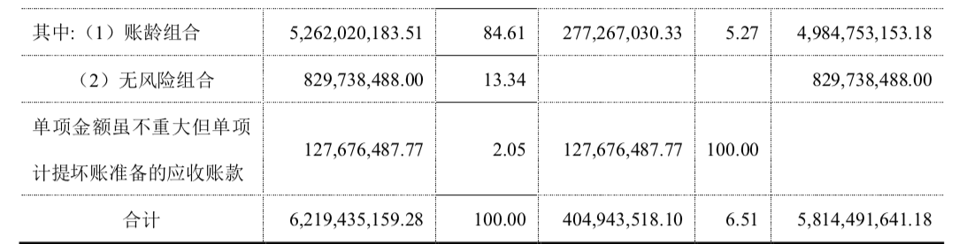

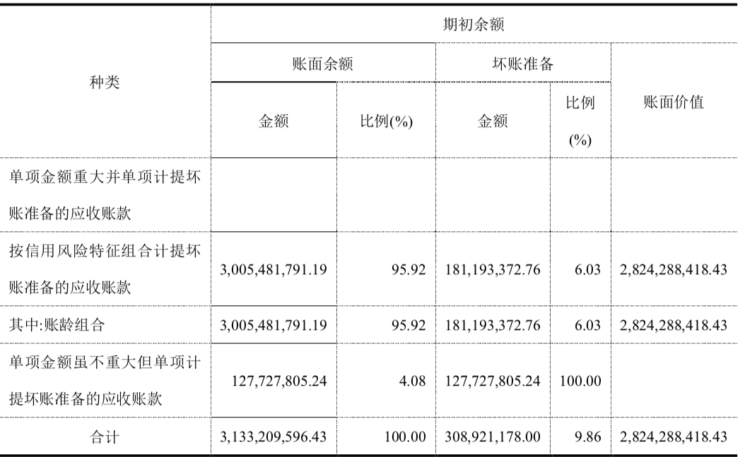

真实应收账款增加额为：62-31=31亿。

重新考虑下收到的现金：

销售收到现金为：1483*1.17-31-23.1-12+41-650=1060亿,和收到的现金1972亿差不多。